**Tuotteiden GEMÜ 567 BioStar control, 567 eSyDrive ja 567 servoDrive uudet nimelliskoot**

**Venttiilivalmistaja GEMÜn kehittämistä säätöventtiileistä GEMÜ 567 BioStar control, 567 eSyDrive ja 567 servoDrive on nyt saatavilla uusia nimelliskokoja.**

Säätöventtiilit on suunniteltu aseptisiin sovelluksiin, ja ne perustuvat ainutlaatuiseen tiivistyskonseptiin eli PD-tekniikkaan. Se on GEMÜn kehittämä tekniikka, jolla kalvoventtiilien ja istukkaventtiilien edut yhdistetään toisiinsa. Venttiilin muoto mahdollistaa toimilaitteen hermeettisen erotuksen väliainevirrasta ja erinomaisen säätötarkkuuden. Sen ansiosta 80–63 000 l/h määriä voidaan säätää turvallisesti sekä annostella nopeasti ja tarkasti.

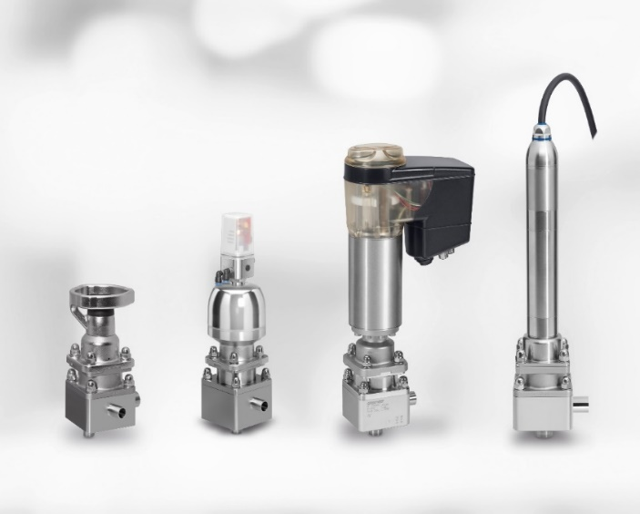Aseptisista säätöventtiileistä GEMÜ 567 BioStar control, 567 eSyDrive ja 567 servoDrive on nyt saatavissa nimelliskoot DN 8–50.

Manuaalisesti ja pneumaattisesti käytettävät säätöventtiilit GEMÜ 567 BioStar control sekä sähkömoottorikäyttöiset säätöventtiilit GEMÜ 567 eSyDrive ja GEMÜ 567 servoDrive.

**Taustatiedot**  
GEMÜ Group kehittää ja valmistaa venttiili-, mittaus- ja säätöjärjestelmiä nesteille, höyryille ja kaasuille. Yritys on steriilien prosessien ratkaisujen maailmanlaajuinen markkinajohtaja. Maailmanlaajuisesti toimiva, riippumaton perheyritys perustettiin vuonna 1964. Vuodesta 2011 lähtien yrityksen toimitusjohtajana toimivana osakkaana on toisessa sukupolvessa toiminut Gert Müller yhdessä serkkunsa Stephan Müllerin kanssa. Vuonna 2020 yritysryhmä teki yli 330 miljoonan euron liikevaihdon, ja sen palveluksessa työskentelee ympäri maailmaa yli 2 100 työntekijää, joista noin 1 200 Saksassa. Tuotantopaikkoja on kuusi: Saksa, Sveitsi ja Ranska sekä Kiina, Brasilia ja Yhdysvallat. Maailmanlaajuista myyntiä koordinoidaan Saksasta käsin yli 27 tytäryhtiön kautta. Tiheän myyntiverkostonsa kautta GEMÜ toimii aktiivisesti yli 50 maassa kaikissa maanosissa.  
Lisätietoa osoitteesta [www.gemu-group.com](https://www.gemu-group.com/fi_FI/).